

ΠΕΙΡΑΜΑΤΙΚΟ ΓΥΜΝΑΣΙΟ ΣΠΑΡΤΗΣ
ΤΑΞΗ Β΄ ΤΜΗΜΑ 3_{Ο}
ΣΧΟΛΙΚΟ ΕΤΟΣ 2010- 2011

ΤΙΤΛΟΣ ΕΡΓΑΣΙΑΣ
« Lacta! Το πιο γλυκό κομμάτι της ζωής μου»

ΟΝΟΜΑΤΕΠΩΝΥΜΟ

« ΓΕΩΡΓΙΑ ΤΣΑΤΟΥΜΑ»

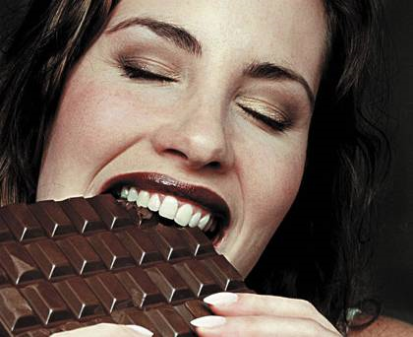

Η διαφήμιση προϊόντων έχει κατακλίσει τη ζωή μας αποτελεί πλέον βασικό συστατικό της, υπάρχει πάντα και παντού. Δεχόμαστε πλήθος από διαφημίσεις σε όλα τα μέσα ενημέρωσης , σε έντυπα που διανέμονται ακόμη και σε υπαίθριες επιγραφές και πανό που έχουν σκοπό να αιχμαλωτίσουν την προσοχή μας όσο χρόνο χρειάζονται για να κερδίσουν χρήματα.
Ο ανταγωνισμός των εταιρειών κυρίως σε προϊόντα διατροφής έχει ανεβάσει τον πήχη . Καθημερινά δεχόμαστε ένα βομβαρδισμό εικόνων και συνθημάτων που θέλουν να μας εντάξουν στο αγοραστικό κοινό του προϊόντος που προβάλλουν.
Προσωπικά έχω ξεχωρίσει τη διαφήμιση της σοκολάτας «Lacta». Τη θεωρώ έξυπνη , καλοφτιαγμένη και ταυτόχρονα πολύ…γλυκιά. Απευθύνεται σε ένα ευρύ κοινό και κυρίως στους νέους. Χρησιμοποιεί το σλόγκαν:

«Lacta!Το πιο γλυκό κομμάτι της ζωής σου»

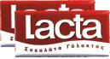

Δε σε βομβαρδίζει με πλήθος από πληροφορίες ή επιχειρήματα για την αγορά της σοκολάτας και έχει πολύ έξυπνη επιλογή μουσικής και προσώπων. (μουσική : Στέφανος Κορκολής , τραγούδι : Πάνος Μουζουράκης)
http://www.youtube.com/watch?v=D0iNMh6Gb2A
Όλη η διαφήμιση στηρίζεται σε ένα στιγμιότυπο της ζωής ενός νεαρού ζευγαριού που μέσα στην ασπρόμαυρη καθημερινότητα με τα προβλήματα, η«Lacta» , δίνει τη δυνατότητα όλα να φτιάξουν και γίνονται έγχρωμα. Παρουσιάζει, λοιπόν , μια πραγματικότητα εικονική που υπόσχεται ευτυχία , γρήγορη ικανοποίηση (παντού και όποτε θέλεις) με γλυκές αναμνήσεις ,αρκεί να αγοράσεις το προϊόν που προτείνει.

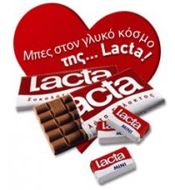

Αναμφίβολα η σοκολάτα είναι πολύ δημοφιλής σε μικρούς και μεγάλους.
Αν και είμαι οπαδός της υγιεινής διατροφής και άσκησης δεν το κρύβω πως έχω αδυναμία στις σοκολάτες. Κάθε μέρα τρώω μια μικρή σοκολάτα και τη θεωρώ απαραίτητη γιατί νιώθω πως με τονώνει και μου δίνει ενέργεια.

Δυστυχώς όμως συχνά νιώθω άβολα όταν τρώω σοκολάτα διότι η κατανάλωση σοκολάτας έχει συνδυασθεί με την πρόκληση παχυσαρκίας και άλλων αρνητικών για την υγεία μας. Τελευταία διάβασα τα αποτελέσματα μιας έρευνας όπου φαίνεται ότι μια μέτρια κατανάλωση σοκολάτας είναι ωφέλιμη στον οργανισμό μας. Η σοκολάτα μπορεί να έχει προληπτικές δράσεις εναντίον των καρδιακών νοσημάτων, του καρκίνου και άλλων εκφυλιστικών παθήσεων. Υπάρχουν πολλά είδη σοκολάτας. Συνήθως η σοκολάτα περιέχει τα ακόλουθα:
Πρωτεΐνες: Είναι απαραίτητες στο μεταβολισμό των κυττάρων
Λιπαρές ουσίες: Περιέχει μέχρι 50% κορεσμένα λίπη
Βιταμίνη Ε: Είναι μια λιποδιαλυτή πρωτεΐνη σημαντική για τη δομή των μεμβρανών των κυττάρων
Ασβέστιο, φωσφόρο, μαγνήσιο: Είναι ανόργανα στοιχεία που παίζουν καθοριστικό ρόλο στο μεταβολισμό των οστών και των δοντιών
Σίδηρος: Είναι απαραίτητος για τη σύνθεση της αιμοσφαιρίνης η οποία μεταφέρει το οξυγόνο μέσα στα ερυθρά αιμοσφαίρια του αίματος
Καφεΐνη: Είναι ένα διεγερτικό για το κεντρικό νευρικό σύστημα
Χαλκός: Συμβάλλει στο μεταβολισμό του σίδηρου, βοηθά στη σύνθεση της μελανίνης στο δέρμα, στα μαλλιά και βοηθά στη λειτουργία του κεντρικού νευρικού συστήματος
Φυτικές ουσίες με αντι-οξειδωτικές ιδιότητες: Το κακάο από το οποίο κατασκευάζεται η σοκολάτα, περιέχει περισσότερες από 600 φυτικές ουσίες, όπως οι πολυφαινόλες, οι οποίες έχουν αντι-οξειδωτικές ιδιότητες. Οι ουσίες αυτές εξουδετερώνουν τις ελεύθερες ρίζες του οξυγόνου που δημιουργούνται από το φυσιολογικό μεταβολισμό.
Οι ελεύθερες ρίζες οξυγόνου προκαλούν βλάβες στις μεμβράνες των κυττάρων και συμβάλλουν στην ανάπτυξη αθηροσκλήρυνσης, καρδιακών παθήσεων και καρκίνου. Επίσης έχουν επίδραση στους μηχανισμούς γήρανσης του σώματος. Οι φυτικές αντι-οξειδωτικές ουσίες που περιέχει το κακάο είναι δυνατόν να προστατεύουν από τις καρδιακές παθήσεις και τον καρκίνο.
Πρέπει να σημειώσουμε ότι η σοκολάτα σκούρου χρώματος, περιέχει περισσότερες πολυφαινόλες λόγω του ότι κατασκευάζεται με περισσότερο κακάο Βλέπουμε λοιπόν ότι η σοκολάτα περιέχει πολλά χρήσιμα και ωφέλιμα συστατικά.
Μετά από όλα αυτά δε νιώθω πολλές ενοχές!!
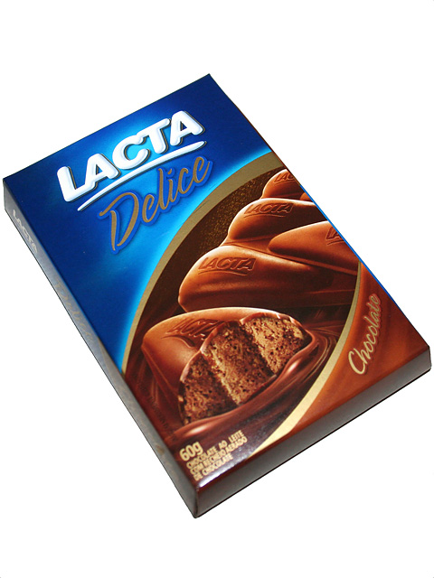
Αρκετές φορές έχω πιάσει τον εαυτό μου να εκνευρίζεται εάν δε βρίσκω μια μικρή «Lacta» την ώρα που τη θέλω. Άλλες φορές πάλι νιώθω ατονία και εξάντληση σα να με έχουν εγκαταλείψει οι δυνάμεις μου.

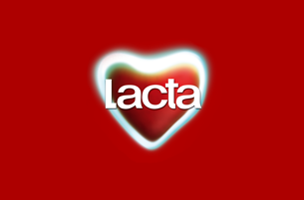
Είναι αλήθεια πως υπάρχουν τροφές με τις οποίες θα μπορούσα να την υποκαταστήσω όπως φρούτα , ξηροί καρποί, μια μπάρα δημητριακών, με ένα γλυκό του κουταλιού, ένα κεσεδάκι ζελέ φρούτων ή με βανίλια-υποβρύχιο (που μου αρέσει πολύ).

Αν είχα μια σοκολάτα «Lacta» , θα ένιωθα υπέροχα, όχι μόνο για την ενέργεια και το πλήθος βιταμινών που μου προσφέρει, αλλά κυρίως για την γλυκιά ευχαρίστηση της γεύσης . Και όλα αυτά οποιαδήποτε ώρα της ημέρας και σε όποια γεύση προτιμώ. Είναι πάντα εκεί για εμένα και για τα αγαπημένα μου πρόσωπα αφού αποτελεί ένα υπέροχο δώρο που σχεδόν κανένας δεν μπορεί να αντισταθεί.

